  - Тема круглого стола Творческий потенциал…Что это?

  - Педагогическое кредо :«В каждом ребенке есть солнце, только дайте ему светить».
  - Цель:
  - -привлечь внимание к обсуждению современных требований к профессионализму педагогических работников, способствующих развитию творческого потенциала;
  - -заинтересовать воспитателей идеей самообразования, поиском методов, средств, находок в этом направлении;
  - -дать импульс очному обсуждению данных вопросов

  - Задачи круглого стола
  - 1. передача своего опыта путем прямого и комментированного показа последовательности действий, методов, приемов и форм педагогической деятельности;
  - 2. совместная отработка методических подходов и приемов решения поставленной в программе мастер-класса проблемы;
  - 3. рефлексия собственного профессионального опыта участниками мастер-класса.

  - Ход занятия:
- Старший воспитатель. В современных условиях модернизации дошкольного образования приоритетной становится проблема творчества, развития креативной личности, отличающейся неповторимостью, оригинальностью, уникальностью. В Федеральном законе «Об образовании в Российской Федерации» поставлена социально значимая задача современного общества – творческое развитие личности, готовой к решению нестандартных задач в различных областях деятельности Современное общество испытывает потребность в творческой, самостоятельной, активной личности, с ярко выраженными индивидуальными качествами, способной, реализуя свои личностные запросы, решать и проблемы общества. Данный социальный заказ усиливает внимание к проблеме развития творческой активности детей. Но ------
  - Главная задача стоящая перед детским садом– это раскрытие способностей каждого педагога. Преобразования, происходящие в современном образовании, предъявляют новые требования к личности педагога. Педагогика сотрудничества, ориентированная на развитие личности, способной к самоопределению и самореализации, успешно реализуется педагогами с развитым креативным потенциалом.

  - 2. Использование приема «Верные и неверные утверждения»
  - У каждого участника мастер-класса имеются карточки, в которых они должны указать, какие утверждения они считают верными, а какие нет.
  - 1.Творческими способностями обладают лишь особенные люди. (Верно. Неверно.)
  - 2.Творческими являются лишь избранные виды деятельности. Например: музыка, живопись, поэзия и т.д.(Верно. Неверно.)
  - 3. Люди либо обладают творческими способностями, либо нет. (Верно. Неверно.)
  - -На данном этапе вы высказали свое мнение. К этим же утверждениям мы вернемся в конце мастер-класса.
  - Творческая деятельность – создание качественно нового, никогда ранее не существовавшего. Предпосылками творческой деятельности являются гибкость мышления, критичность
  - 3.Использование приема «Ассоциация». основных понятиях: «способности», «творчество», «творческие способности», «творческая деятельность», «креативность», «задатки», «одарённость», «творческая позиция».

Творчество – деятельность, порождающая нечто качественно новое и отличающаяся неповторимостью, оригинальностью и общественно-исторической уникальностью.

Потенциал – возможность, то, что существует в скрытом виде и может проявиться при определённых условиях.

Творческий потенциал – совокупность качеств человека, определяющих возможность и границы его участия в определённой деятельности.
Для успешного развития творческого потенциала педагога необходимы следующие педагогические условия:

– высокий профессиональный и личностный потенциал педагога;

– мотивационная готовность педагога;

– информированность о нововведениях;
Уровень творческого потенциала педагога определяет результативность работы педагога с детьми. Следствием недостаточной творческой активности педагога является снижение мотивации у детей к получению знаний, статуса ДОУ, снижение уровня воспитательно-образовательного процесса.
В практической педагогической деятельности воспитатель в каждой новой непредвиденной ситуации должен действовать самостоятельно, решать каждый раз новые задачи. Все это требует развития особых качеств личности педагога — творческих способностей.
пришли к следующему определению: творчество — это деятельность психологически ценная, духовно развивающая творящего субъекта, который имеет творческие способности, нешаблонное мышление, ряд мотивационно-смысловых и эмоционально-волевых личностных качеств, результатом которой является открытие новых оригинальных ценностей.

При решении задач происходит акт творчества, находится новый путь или создается нечто новое. Вот здесь-то и требуются особые качества ума, такие, как наблюдательность, умение сопоставлять и анализировать находить связи и зависимости - все то, что в совокупности и составляет творческие способности.

«Способности не просто проявляются в труде, они формируются, развиваются, расцветают в труде и гибнут в бездействии». [9, С.52].

Творческая деятельность – специфический вид активности человека, направленный на познание и творческое преобразование окружающего мира, включая самого себя. [12, С.72].

Создание условий для развития потенциала воспитателей ДОУ на сегодняшний момент является актуальным и значимым в процессе дошкольного воспитания, а понятие креативности можно рассматривать как интегральный показатель качества дошкольного образования.

Из многочисленных определений креативности остановимся на следующих:

Креативность - универсальная способность творческо-созидательного, потребностного поисково-преобразовательного отношения личности к действительности, комплекс личностных особенностей, позволяющих решать проблемы в той или иной области деятельности.

Креативность - способность удивляться и познавать, умение находить решения в нестандартных ситуациях, это нацеленность на открытие нового и способность к глубокому осознанию своего опыта (Э. Фромм)

Креативность - это созидательные способности, направленные на преобразование, совершенствование, как окружающего мира, так и на самосовершенствование, саморазвитие личности, т.е. внешняя и внутренняя направленность созидательности.

Для раскрытия практической стороны нашей работы необходимо будет и определения понятий, о которых в своей книге упоминает Б.П. Никитин («Гипотеза возникновения и развития творческих способностей»). А именно, «Способности - индивидуальные особенности человека, от которых зависит успешность выполнения определенных видов деятельности... Способности не даны от природы в готовом виде... большое значение для их развития имеют Задатки, однако, в конечном счете, способности могут сформироваться лишь в определенных условиях жизни и деятельности...»

«Задатки - врожденные анатомо-физиологические особенности, среди которых наибольшее значение имеют особенности нервной системы и протекающих в ней процессов. Задатки имеют важное значение для развития способностей». Такое определение дает «Педагогический словарь» [т. 1, стр. 388]. А «Педагогическая энциклопедия» [изд. 1966 г.] прямо называет их «природными предпосылками развития организма», «органической основой способностей» [том 2, стр. 62].

«Одарённость - (по определению «Педагогического словаря», т. 11, стр. 35) - совокупность природных задатков как одно из условий формирования способностей», а по определению «Педагогической энциклопедии» (т. 3, стр. 186) - «высокий уровень развития способностей человека, позволяющий ему достигнуть особых успехов в определенных областях деятельности».

Путаница в определении одаренности, видимо, не случайна: она отражает путаницу, которая действительно есть в психологической науке в вопросе о способностях. Но все-таки из этих определений можно видеть, что главными условиями формирования способностей считаются природные задатки и условия жизни и деятельности. Если есть первое и второе, то могут сформироваться способности, а если нет хотя бы одного, то не сформируются.

В разное время из разных фактов рождались различные предпо
  - - Что такое «творческий потенциал»?
  - Воспитатели.
  - 1.«творческий потенциал» представляет собой «творческие способности» личности в конкретном виде деятельности, совокупность личностных качеств и способностей, психологических состояний, знаний, умений и навыков, необходимых для достижения высокого уровня развития.
  - 2. Сам термин часто может употребляться как синоним «творческая личность», «одаренная личность».
  - Старший воспитатель. В этом определении очень часто встречается слово «творчество». Какие ассоциации у вас возникают, когда слышите это слово? Выразите каждую ассоциацию одним словом и запишите. (У каждого участника карточка для заполнения).
  - Воспитатель Можно сказать, что творчество - это решение творческих задач.
  - А как можно определить творческую задачу?
  - Воспитатель.. Это ситуация, возникающая в любом виде деятельности или в повседневной жизни, которая осознается человеком как проблема, требующая для своего решения поиска новых методов и приемов, создания какого-то нового принципа действия, технологии.
  - Старший воспитатель. Творчество – это врожденное свойство человека. Соответственно творческое саморазвитие –заложено в каждом из нас. Это уникальные способности и таланты.
ТВОРЧЕСТВО – это процесс и (или) результат создания объективно и субъективно новых, оригинальных продуктов, обладающих социальной и личностной значимостью, прогрессивностью.
творчество — это качество, которое мы привносим в свою деятельность. Это отношение, внутренний подход — то, как мы смотрим на разные вещи и претворяем наши взгляды в жизнь.
Характерные признаки творчества ? новизна, оригинальность, уникальность, прогрессивность творчество - деятельность, порождающая нечто новое, никогда ранее не имевшее место. социальная значимость результата творческой деятельности
  - Подумайте над следующими тезисами:
  - если Вы можете держать кисть, значит, Вы способны рисовать
  - если Вам дано двигаться, значит, Вы способны танцевать
  - если можете издавать звуки, значит, способны петь
  - Каждый вид деятельности содержит в себе возможность творческого саморазвития. И заметьте, что больших успехов добиваются лишь те люди, которые вносят в свою работу творческий аспект и стремятся к развитию своего творческого потенциала.
  - .
  - Дайте возможность раскрыться своему творческому потенциалу и Ваша жизнь наполниться новым смыслом. Творческая энергия всегда светлая и позитивная. Но знаете ли Вы о том, что, не находя выхода, она способна менять “+” на “-”, т.е. из созидательной превращаться в разрушительную. Человек, не занимающийся творческим саморазвитием, превращается в скучающего, вечно ноющего, вечно болеющего и неудовлетворенного жизнью обывателя.
  - Займитесь саморазвитием своей личности, творческим саморазвитием и развитием своего духовного потенциала. Составьте программу личностного роста. Это приведет к формированию Вами высокой самооценки, которая в свою очередь откроет новые горизонты.

  - 4.Использование приема «Чтение с остановками»
  - Старший воспитатель -Что такое «творчество» мы выяснили. Теперь обратимся к определению потенциала. Как вы понимаете смысл слова «потенциал»
  - Воспитатель. Потенциал(от лат. - сила) - средства, запасы, источники, имеющиеся в наличии, а также средства, которые могут быть мобилизованы, приведены в действие, использованы для достижения определенной цели.
  - Старший воспитатель. Хочу предложить вам познакомиться с притчей.
  - Однажды женщине приснился сон, что за прилавком магазина стоял Господь Бог.
  - - Господи! Это Ты! - воскликнула она с радостью.
  - - Да, это Я, - ответил Бог.
  - - А что у Тебя можно купить? - спросила женщина.
  - - У меня можно купить все,- прозвучал ответ.
  - - В таком случае дай мне, пожалуйста, здоровья, счастья, любви, успеха и много денег.
  - Бог доброжелательно улыбнулся и ушел в подсобное помещение за заказанным товаром. Через некоторое время он вернулся с маленькой бумажной коробочкой.
  - -Как вы думаете, что было в коробочке?
  - Обсуждение воспитателями (После обсуждения открывается продолжение)
  - - И это все?! - воскликнула удивленная и разочарованная женщина.
  - - Да, это все,- ответил Бог и добавил: - Разве ты не знала, что в моем магазине продаются только семена?
  - Наклонности, способности и таланты – это семена, которые Вы получили от Бога. Посеять семена, ухаживать за ростками и получить урожай – Ваша миссия, цель и смысл жизни
  - -
  - -Мне кажется, что это и наша с вами профессиональная миссия!

  - Воспитатели. каждый педагог может по разному раскрыться, в полной мере использовать и развивать свой творческий потенциал.
  - Воспитатели приводят примеры как (Способности педагогов ДОУ):
- Постоянно находитесь в поиске чего-то нового
научное мышление
высокий уровень педагогического мастерства
педагогическая интуиция
потребность в творческой деятельности, самосовершенствовании
умение проводить критический анализ и самоанализ педагогической деятельности, умение предвидеть новое, выстраивать перспективу
способность к управленческой деятельности
инициативность и активность
богатое воображение и нестандартное мышление
целеустремленность и волевые качества
проявление высокой эрудиции, культуры педагогического труда
http://say-hi.me/sovetiy/15-sposobov-raskryt-svoj-tvorcheskij-potencial.html#hcq=S3N6Kvq

  - 5. Выводы.
  - -А теперь давайте вернемся к «Верным и неверным изречениям».
  - -Прочитайте их еще раз и скажите, кто из вас изменил свое первоначальное мнение?
  - -Так к какому выводу мы пришли?
  - Воспитатели.
  - 1.Творческим потенциалом обладает каждый. Творить могут все, не зависимо от профессии, уровня материального достатка и возраста. Ограничений для раскрытия творческого потенциала не существует. Нужно лишь одно условие – стремление к развитию творческого потенциала своей личности.
  - 2.Творческое саморазвитие – неминуемое условие Нашего полноценного развития и личностного роста. Но, к сожалению, большинство людей не верят в творческий потенциал своей личности, а поэтому и не развивают свои творческие способности.

  - Без творчества невозможно выработать педагогическое мастерство, которое является обязательной составляющей овладения педагогической профессией и её совершенствования.

  - Каким должен быть современный воспитатель детского сада?

  - Воспитатель должен быть творческим, умеющим нетрадиционно, по-новому преподнести учебный материал, интересно организовать педагогическую работу, предоставить детям дошкольного возраста возможность проявить себя как творческим личностям. Воспитатель должен быть артистом. Артистизм это неотъемлемое качество современного творческого педагога, работающего по призванию. Воспитатель должен выступать в роли творца не только в отношении самого себя, своей личности и своего жизненного пути, но и в отношении мира, окружающего его детьми, мира, который зовёт к свободному проявлению творческого начала в самых различных областях педагогической деятельности.
Современный воспитатель постоянно находится на пути творческого поиска, его путь не всегда бывает лёгким. Но, поверьте, вы будете вознаграждены – дети радостью одарят вас за этот труд и будут ждать от вас ежедневных сюрпризов и чудес, открытий, волшебств, превращений. И со временем по-старому вы работать не сможете. Повышая свой уровень, работая в постоянном поиске, в творческой атмосфере педагог всегда найдёт своё счастье.

Формирование творческой личности дошкольника под силу лишь творческому воспитателю. Творчество начинается с непредвзятого взгляда на мир, с внутренней свободы, с нестандартного мышления, с потребности задавать вопросы, видеть новые проблемы. Реализация творческого потенциала личности воспитателя осуществляется в процессе профессиональной деятельности. Постоянно повышать свой профессиональный уровень, развивать свои творческие возможности, наблюдая за собой и результатами деятельности детей, повышая их творческую активность, жить в постоянном стремлении освоить новые виды и формы деятельности и использовать полученные умения и навыки в работе с детьми разного возраста, повышать качество усвоения пройденного материала – вот те заповеди, по которым должен жить современный творческий воспитатель.

Стремление воспитателя самостоятельно отыскивать новую информацию, выдвигать нестандартные идеи, творчески осваивать смежные области деятельности порождает в его сознании оригинальные идеи и способствует формированию у него творческой активности, которая, как отмечалось выше, на современном этапе развития эстетического образования является одним из ведущих компонентов становления его как творческой личности.

  - « Творческий потенциал — это динамическое, интегративное свойство личности, являющееся предпосылкой и результатом творческой деятельности, определяющее направленность, готовность и способность личности к самореализации».

Упражнение “Суперскрепка”
Цель: решить проблемы творческим подходом.
Инструкция: разделить группу на 2 мини-группы, каждой группе даётся лист формата А4.
(Ваша задача – записать на листе бумаги все способы использования канцелярской скрепки.)
Необходимо ограничить упражнение во времени. После выполнения задания группы презентуют свои варианты. Победителем считается та группа, у которой будет максимальное количество самых оригинальных способов использования скрепк

  - Существует закономерная связь и взаимообусловленность между педагогическим творчеством и инновационной деятельностью?
  - одно не существует без другого, оба явления описываются в категориях новизны, оригинальности, прогрессивности и неординарности

  - Качества креативной личности Оригинальность, нетривиальность, необычность высказываемых идей, ярко выраженное стремление к интеллектуальной новизне. Творческий человек почти всегда и везде стремится найти свое собственное, отличное от других решение. Семантическая гибкость, т.е. способность видеть объект под новым углом зрения, обнаруживать его новое использование, расширять функциональное применение на практике. Образная адаптивная гибкость, т.е. способность изменить восприятие объекта таким образом, чтобы видеть его новые, скрытые от наблюдения стороны. Семантическая спонтанная гибкость, т.е. способность продуцировать разнообразные идеи в неопределенной ситуации, в частности в такой, которая не содержит ориентиров для этих идей.

  - 6. Методический прием «Синквейн».
  - -Синквейн - быстрый инструмент для рефлексии. Он дает возможность резюмировать информацию, излагать сложные идеи, чувства и представления в нескольких словах .Это стихотворение, состоящее из пяти строк.

  - Правила написания синквейна:
  - В первой строчке тема называется одним словом (обычно существительным).
  - Вторая строчка – это описание темы в двух словах (двумя прилагательными ).
  - Третья строчка – это описание действия в рамках этой темы тремя словами (глаголы).
  - Четвёртая строка – это фраза из четырёх слов, показывающая отношение к теме (чувства одной фразой).
  - Последняя строка – это синоним из одного слова, который повторяет суть темы.
  - -А так как мы говорили о творчестве, о творческом потенциале воспитателя то и темой синквейна будет. (Участники составляют синквейны).
  - Притча
"Жил мудрец, который знал все. Один человек захотел доказать, что мудрец знает не все. Зажав в ладонях бабочку, он спросил: "Скажи, мудрец, какая бабочка у меня в руках: мертвая или живая?”А сам думает: "Скажет живая – я ее умертвляю, скажет мертвая – выпущу”. Мудрец, подумав, ответил: "Все в твоих руках”. Эту притчу МЫ ВЗЯЛИ не случайно. Ведь все действительно в наших руках, не бойтесь творить, искать что-то новое, познавать неизвестное. Спасибо за участие! Всего доброго!
  - Душевный, открытый.
  - Любит, ищет, думает.
  - Много идей - мало времени.
  - Призвание.

  - Суетливый, крикливый.
  - Объясняет, объясняет и ждет.
  - Когда окончится эта пытка?
  - Бедолага.
  - 7.Заключение.
  - «Мудрец напомнил учителю, что тот должен сделать ребенка крылатым. «Как сделаю его крылатым, если я сам хожу по земле?» - изумился педагог. Но спустя некоторое время мудрец увидел, как по небу летит мальчик, а за ним еле поспевает крылатый учитель. Они спустились к мудрецу, и учитель начал расхваливать крылья мальчика, любовно гладя их руками. «Но твои крылья нравятся мне больше!» - сказал мудрец педагогу».
  - Ш.Амонашвили

  - Квест-игра для педагогов
  - 21 февраля в рамках подготовки к педагогическому совету «Совершенствование форм развития игровой деятельности дошкольников, путём внедрения современных технологий и методик» с педагогами была проведена квест-игра «Путешествие по волнам педагогической науки».
  - Цель игры: обобщить и систематизировать знания педагогов в области развития игровой деятельности дошкольников.
  - Педагоги учреждения были разделены на две группы:
  - -мастера (опытные педагоги с первой и высшей квалификационной категорией, стажем работы более 10 лет);
  - -начинающие ( педагоги со стажем работы в ДОУ менее 5 лет).
  - Форма мероприятия выбрана неслучайно. Квест – это популярная игра среди молодёжи. Актуальны, интересны квесты и для дошкольников. Как научиться организовывать подобную игру с воспитанниками? Только попробовав поиграть самому.
  - Игра началась с кабинета заведующего. Татьяна Викторовна вручила группе начинающих педагогов карту путешествия по волнам педагогической науки. На карте были обозначены объекты, которые необходимо посетить, чтобы добраться до приза. Найти объект можно было, разгадав загадку.
  - 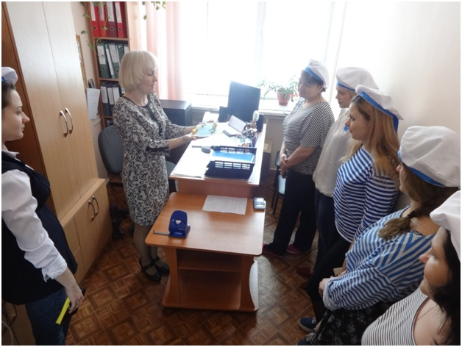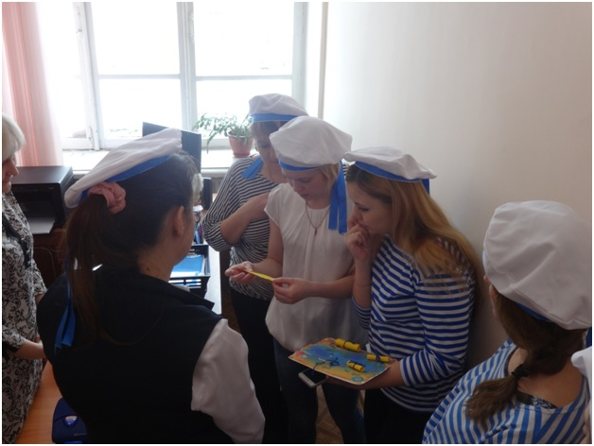
  - 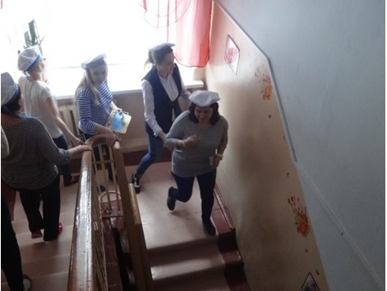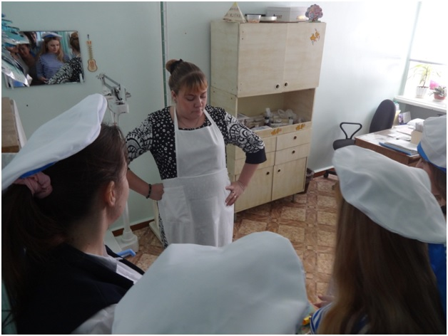
  - 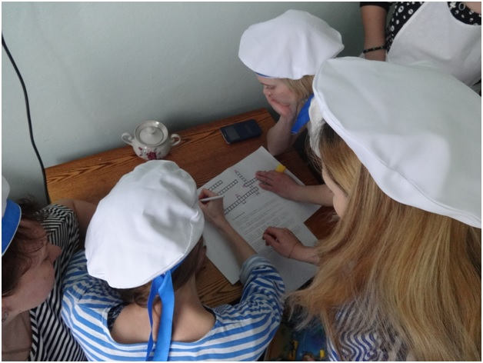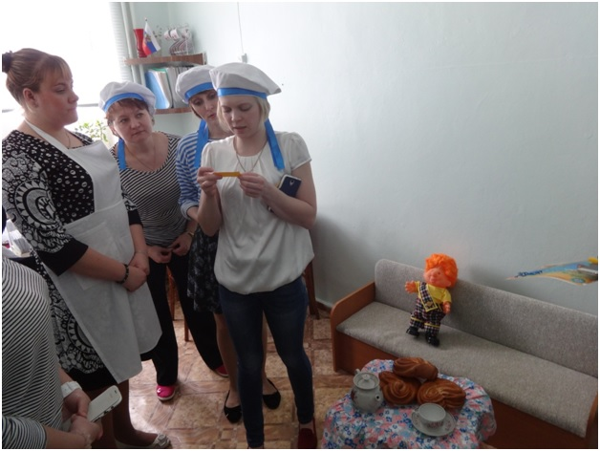
  - На станциях начинающих педагогов ждали педагоги-мастера, которые приготовили для коллег интересные задания, позволяющие педагогам продемонстрировать свои знания в области игровой деятельности дошкольников. Каждый из опытных педагогов, выступил в роли сказочного персонажа.
  - Первый пункт. Участников игры встречает Фрекен Бок. Она предложила путешественникам разгадать кроссворд по классификации игровой деятельности.
  - 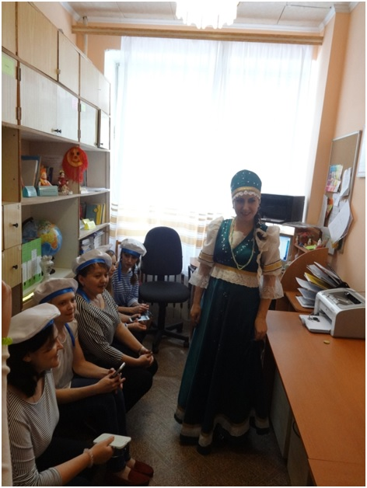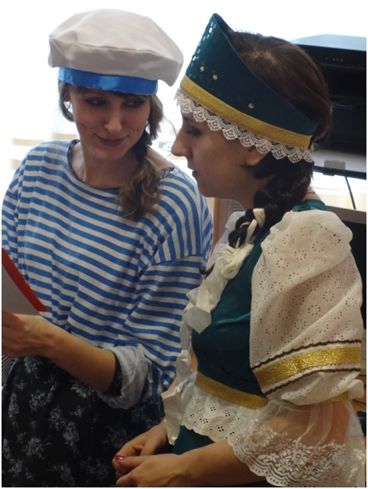
  - Второй пункт. Педагогов приветствует Василиса Премудрая. Василиса предлагает педагогам задания, на знание особенностей развивающей предметно-пространственной среды, необходимой для развития игровой деятельности дошкольников.
  - 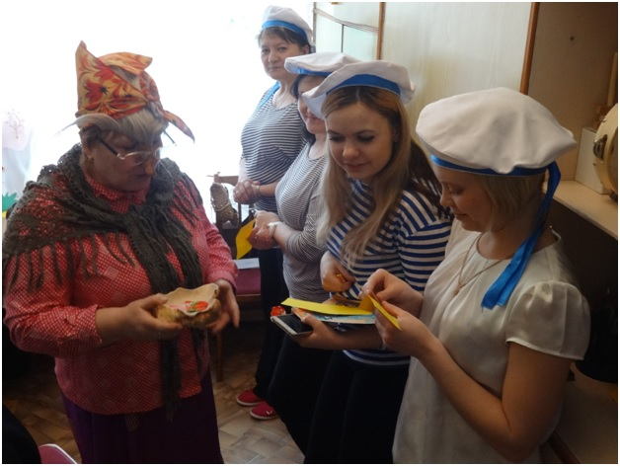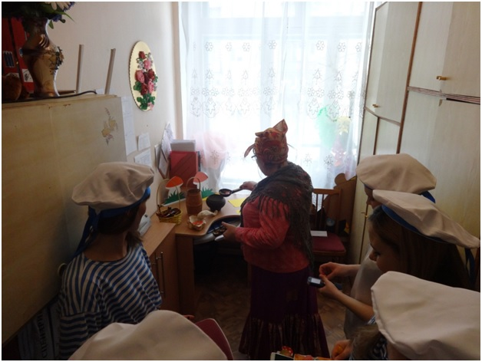
  - Третий пункт. Какая же игра без проказницы Бабы-Яги. Хитрая бабуля испытывала знания педагогов в области планирования игровой деятельности.
  - 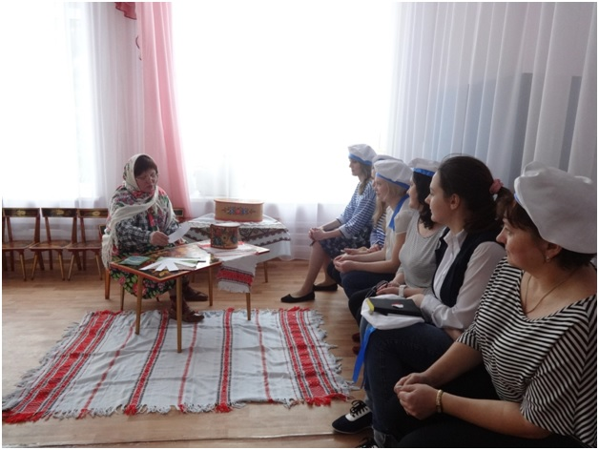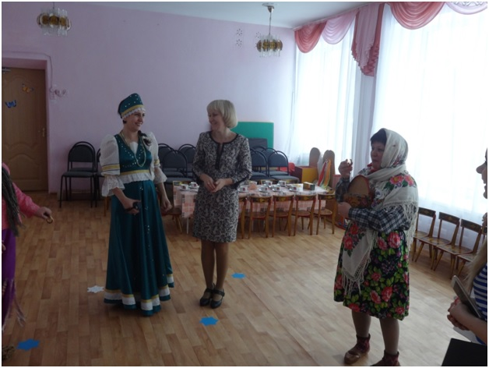
  - Четвёртый пункт. Встреча с доброй бабушкой-загадушкой. Бабушка, хоть и добрая, но загадки приготовила очень сложные, на знание особенностей развития игровой деятельности дошкольников.
  - Каждый из мастеров поощрял участников игры маленькими сюрпризами: монетками, ягодками, ватрушками, баранками. Благодаря чему, в игре был выявлен самый активный участник – Труханова Анастасия Аркадьевна.
  - В конце игры участников ждал сюрприз – приглашение на чаепитие, которое прошло в тёплой дружественной атмосфере.
  - "Круглый" стол для педагогов ДОУ "Как повысить мотивацию и профессиональную мобильность педагогов ДОУ, необходимые для самореализации в профессии?"

  - Цель: выяснить спектр мнений по поставленной проблеме с разных точек зрения; обсудить неясные или спорные моменты, связанные с проблемой; наметить способы ее решения.
  - Задачи:
  - Рассмотрение разных подходов к понятиям "качество дошкольного образования" и "профессиональный рост педагога".
  - Обогащение представлений о формах методической работы дошкольного учреждения по вопросам формирования профессиональной компетентности педагогов.
  - Обмен опытом ДОУ по проблеме организации работы творческих групп с целью повышения профессиональной мобильности и самореализации педагогов.
  - Форма проведения: круглый стол.
  - Оборудование: компьютер, проектор, доска, карточки с определениями на каждого участника, столы, стулья по кругу для всех участников.
  - Литература:
  - Большой Энциклопедический словарь.
  - М.М.Поташник. Управление профессиональным ростом учителя в современной школе/ М.- Центр педагогического развития, 2010.
  - Словарь-справочник Управление дошкольным учреждением/ Составитель - С.Д.Сажина. М.- ТЦ Сфера, 2008 г.
  - План проведения:
  - Вводная часть (упражнение-тренинг, определение и обсуждение понятий).
  - Дискуссионная часть (выделение вопросов для обсуждения, представление гипотезы, работа педагогов в подгруппах).
  - Заключительная часть (рефлексия).
  - Ход мероприятия
  - Вводная часть.
  - Ведущий: Добрый день, уважаемые коллеги! Приглашаем вас поучаствовать в обсуждении темы о том, как помочь педагогам детских садов повысить интерес и желание заниматься любимым делом в современных условиях на нашем круглом столе "Как повысить мотивацию и профессиональную мобильность педагогов дошкольных образовательных учреждений, необходимых для самореализации в профессии?!".
  - Круглый стол сопровождается презентацией (см. Приложение 1).
  - Ведущий: Но, прежде, давайте немного с вами познакомимся. Я прошу вас, уважаемые педагоги, встать в круг и ответить в произвольной форме, можно даже стихами, на вопрос: "Кто здесь собрался?". Можно представить себя, начиная со следующей фразы: "Меня зовут Светлана Александровна, я - старший воспитатель Сернурского детского сада "Ромашка". Я всегда мечтала о том, чтобы как можно дольше оставаться ребенком и не взрослеть, поэтому я стала педагогом". (Целесообразно использовать ресурсный круг для сближения педагогов).
  - Представление участников круглого стола.
  - Ведущий: Спасибо большое, я вижу, что здесь сегодня собрались творческие, активные и просто интересные люди - настоящие профессионалы. Прошу сесть за столы с теми людьми, которых вы знаете и они вам близки по духу, или с теми, кто у вас вызвал симпатию и хотел бы познакомиться поближе.
  - Ведущий: Как любое изучение материала, предлагаем вам начать с определения основных понятий.
  - Участники должны высказать свою точку зрения в определении понятий, как вариант - можно предложить педагогам использовать разные источники - словари, Интернет и др., а затем предлагается пример определения в презентации.
  - - Как Вы можете раскрыть понятие "Мотивация"? (Мотивация - процесс побуждения себя и других к деятельности с целью достижения личных целей и целей организации).(3)
  - - Понятие "Самореализация"? (Самореализация - наиболее полное выявление личностью своих индивидуальных и профессиональных возможностей).(3)
  - - Понятие "Мобильность"? (Мобильность - подвижность, способность к быстрому передвижению, действию).(1)
  - Ведущий: То есть, если расширить понятие, то тему нашего круглого стола можно озвучить так: "Как повысить процесс побуждения педагогов к своей профессиональной деятельности и способности к быстрому реагированию в ходе выявления и реализации личностных и профессиональных возможностей".
  - Успех каждого действия в большой мере зависит от того, насколько человек владеет способом его выполнения. Чтобы овладеть им, даже тогда, когда уже известно, как его надо выполнить, необходима практика и прежде всего упражнение в нем, т. е. целенаправленное, определенным образом организованное, многократное выполнение действия. В результате упражнения способ действия упрочивается. Человек постепенно овладевает им. Такие упрочившиеся благодаря упражнению способы действий называются навыками.
  - Основная функция современного детского сада любого вида - целенаправленная социализация личности ребенка, то есть введение его в мир природных и человеческих связей и отношений, передача ему лучших образцов, способов и норм поведения во всех сферах жизнедеятельности. От того, насколько грамотно будет выстроен образовательный процесс в дошкольном учреждении, зависит качественный уровень воспитания и развития ребенка-дошкольника.
  - Как показывает практика, качество дошкольного образования неоднозначно воспринимается разными людьми.
  - Как вы думаете, ЧТО родители понимают под качеством дошкольного образования? Мнения участников круглого стола.
  - Предлагаю вам посмотреть небольшое видео с ответами родителей наших воспитанников на данный вопрос (просмотр видео рассуждений родителей на тему о том, для чего нужно дошкольное образование).
  - Ведущий: Давайте обобщим ответы и сделаем вывод (желательно, чтобы этот вывод сделали участники): родители под качеством дошкольного образования понимают развитие индивидуальности детей и степень их подготовленности к поступлению в школу.
  - Ведущий: А для вас, уважаемые коллеги, что включает в себя понятие "качество дошкольного образования"?
  - Мнение участников круглого стола. (Как правило, полное методическое обеспечение пособиями разработками педагогического процесса).
  - Ведущий: Ксения Юрьевна Белая предлагает следующее содержание данного понятия: "Качество дошкольного образования - это такая организация педагогического процесса в детском саду, при которой уровень воспитанности развития КАЖДОГО РЕБЕНКА увеличивается в соответствии с учетом его личностных возрастных и физических особенностей в процессе воспитания и обучения".
  - От чего же зависит качество работы дошкольного образовательного учреждения? (выслушивается мнение участников, подводится итог).
  - От качества работы педагогов, в первую очередь, воспитателей.
  - Сложившихся в педагогическом коллективе отношений.
  - Условий, созданных руководителем для творческого поиска новых методов и форм работы с детьми.
  - Объективной оценки результатов деятельности КАЖДОГО СОТРУДНИКА.
  - Таким образом, качество - это результат деятельности всего педагогического коллектива. Немаловажным является и тот факт, что каждый участник образовательного процесса должен уметь взаимодействовать с другими членами коллектива, что бы стать единомышленниками.
  - То есть выявляется необходимость ПРИОРИТЕТА субъективной позиции педагога по отношению к самому себе, что позволяет сделать его лично ответственным за уровень (качество) своего профессионализма. Тогда, прежде всего, он сам определяет, что, когда и в какой форме ему делать, дабы измениться самому и таким образом повлиять на результаты своего труда (а значит, и на результаты работы дошкольного учреждения).
  - При таком подходе акцент смещается на профессионально-личностный рост педагога, на процесс и результат этого роста, и поиском эффективных форм работы и средств обеспечения этого роста.
  - Дискуссионная часть
  - Ведущий: Предлагаем для обсуждения на круглом столе следующие вопросы:
  - - Что является более важным для повышения мотивации педагогов: материально-техническое обеспечение дошкольного учреждения или деятельность самого педагога?
  - - И какая из форм организации методической работы в детском саду наиболее эффективна для профессионального роста и самореализации педагога?
  - Представляем следующую гипотезу: если более важным для повышения желания педагога самосовершенствоваться, учиться новому, является непосредственно сам педагог, то к нему поведут родители своих детей вне зависимости от того, в каком детском саду он работает (в новом, полностью укомплектованном материально или старом, бедном).
  - Ведущий: Для обсуждения проблемы предлагаю вам разделиться на две подгруппы (выбор по жребию) - защитники первостепенной важности материально-технического обеспечения и защитники значимости деятельности педагога. Прошу обдумать, сообща решить и аргументировать свои ответы, с точки зрения ваших подгрупп. Пусть каждый, кто хочет, свободно выразит свое мнение, опираясь на личный жизненный опыт, но осознавая при этом ответственность за будущее нашей профессии и всего дошкольного образования.
  - Обсуждение точек зрения в подгруппах. Ведущий напоминает участникам общие правила коммуникации (см. Приложение 2).
  - Ведущий: Пока идет обсуждение в подгруппах, уважаемые слушатели, давайте попробуем подобрать определения-характеристики для творческого воспитателя:
  - В- Внимательный, выразительный, всесторонне развитый, вариативный, волевой
  - О- Образованный, общительный, одаренный, ответственный, открытый, обучаемый, оптимист
  - С- Справедливый, самостоятельный, свободный, самокритичный, счастливый, симпатичный, стильный, стратег, специалист
  - П- Познавательный, понимающий, понятливый, практичный, прогрессивный, профессионал, психолог, прогнозист, патриот
  - И- Индивидуальный, интеллигентный, интересный, инициативный, инновационный, игривый, исследователь
  - Т- Трудолюбивый, тактичный, талантливый, творческий,
  - А- Активный, адекватный, авторитетный, азартный, артистичный, аналитик
  - Т- Темпераментный, терпеливый, толерантный
  - Е- Естественный, единомышленник
  - Л - Ласковый, любящий, лидер
  - Ь- Добрый, мягкий, светлый, нежный
  - Ведущий: Итак, уважаемые участники круглого стола, представьте нам, пожалуйста, свои доказательства верного ответа на вопрос с точки зрения вашей подгруппы.
  - С целью поддержания остроты дискуссии рекомендуется формулировать ведущему дополнительные вопросы:
  - - Что в ситуации является главным?
  - - Что вы лично думаете об этом?
  - - Можете ли вы привести аналогичный пример из практики?
  - - Затронуты ли в ситуации другие аспекты, например: этические, психологические?
  - - Как бы вы это оценили?
  - - Каковы последствия принятых решений?
  - - Кого это затронет, на ком отразится?
  - - Не пропустили ли вы важную для правильного решения информацию?
  - Подгруппы высказывают свои точки зрения, ведущий одновременно делает запись на доске. Оппоненты, слушатели и ведущий задают им вопросы по ходу обсуждения. Например: если в детском саду очень долго не было капитального ремонта, если там старая мебель и самодельные игрушки, если нет компьютера, группы переполнены, крышу заливает - может ли детский сад быть привлекательным для детей и родителей? Это, конечно, плохо, очень плохо. Но если в детском саду работают хорошие, умные, добрые, эрудированные, мудрые, заботящиеся о своем профессиональном росте педагоги, то детский сад все равно будет жить и работать, и родители захотят привести своих детей именно туда. Какое качество является самым важным для педагога? Любовь к детям!
  - Ведущий: Давайте попробуем подвести небольшой итог нашего обсуждения.
  - Работа с педагогическими кадрами обычно осуществляется на той материальной базе, на том оснащении, которое приобреталось для организации образовательного процесса воспитанников. У меня вопрос, если бы вам выделили любую сумму денег (представьте немыслимое, но все же), на что вы, в первую очередь, эти деньги потратили. Напоминаю, для обеспечения образовательного процесса и повышения мотивации педагогов.
  - Мнение участников круглого стола.
  - Ведущий: Марк Максимович Поташник предлагает следующий подход к материально-техническим условиям образовательного учреждения (Далее используется литература - 2). Он рекомендует, не торопясь, сначала подготовить перечень всего того, что необходимо приобрести именно для обеспечения работы с педагогическими кадрами на современном уровне. Давайте попробуем разобраться.
  - Это, прежде всего:
  - Оборудованный методический кабинет.
  - Компьютеры, подключенные к Интернету
  - Множительная техника и цифровая аппаратура, банк цифровых ресурсов.
  - Диски с записями лучших лекций по всем направлениям содержания работы с педагогическими кадрами.
  - Программное обеспечение к ИКТ, наглядный и демонстрационный материал.
  - Полноценная научно-методическая библиотека для педагогов.
  - Все это выстраивается в порядке приоритетности и определяется примерная цена. Далее ищется источник финансирования, и постепенно, шаг за шагом, год за годом создаются и совершенствуются материально-технические условия, обеспечивающие возможность качественной работы с педагогическими кадрами.
  - Не лишним будет напомнить о том, что повышение мотивации педагогов возникает лишь тогда, когда материальные условия уже имеются или, по крайней мере, находятся в процессе становления. То есть материально-техническое обеспечение является одним из основных условий повышения эффективности профессионального роста педагогов, но все же основополагающим является личность педагога.
  - К.Д.Ушинский сказал: "В деле обучения и воспитания: ничего нельзя улучшить, минуя голову учителя".
  - Одним из важных условий успешной работы педагога в современном образовательном учреждении становится ощущение не только ответственности за свое дело, но и внутренней свободы в работе. Педагог должен стать независимым образованным профессионалом, берущим на себя полную ответственность за все, что он делает, стать центром процесса повышения качества дошкольного образования. Реализация этой задачи может способствовать формированию профессионального роста и мобильности педагогов к тому новому или обновленному содержанию, что появляется в детском саду, а также помогает в быстром освоении новых видов деятельности.
  - Ведущий: Предлагаем вашему вниманию четыре определения понятия "профессиональный рост педагога", выберите, пожалуйста, какое определение больше всего соответствует нам, дошкольникам. (Определения предлагаются педагогам на отдельных листах без указания авторства).
  - Профессиональный рост педагога - это цель и процесс приобретения педагогом знаний, умений, способов деятельности, позволяющих ему не любым, а именно оптимальным образом реализовать свое предназначение, решить стоящие перед ним задачи по обучению, воспитанию, развитию, социализации и сохранению здоровья воспитанников (Марк Максимович Поташник, действительный член, академик Российской академии).
  - Профессиональный рост педагога - это самостоятельно и/или кем-то управляемое на рациональном (осознанном) и/или интуитивном уровнях "нарастание" разнообразия стереотипов, социальных установок, знаний, умений, способов деятельности, необходимых для решения педагогических задач и ситуаций (Анатолий Викторович Мудрик, член-корреспондент РАО, доктор педагогических наук, профессор).
  - Профессиональный рост педагога - это, с одной стороны, спонтанное, с другой, - целенаправленное, всегда авторско-личностное самостроение педагога себя самого как профессионала из внутренних качеств и внешних источников (Михаил Владимирович Левит, к.п.н., вед.н.сотрудник Центра стратегии образования).
  - Профессиональный рост педагога - это неустранимое стремление педагога к самосовершенствованию, в основе которого лежит природная потребность в творчестве в работе с детьми (Евгений Александрович Ямбург, заслуженный учитель).
  - Выбор участниками наиболее приемлемого с их точки зрения определения, доказывая на примерах свое представление.
  - Ведущий: В педагогике встречаются два понятия "профессиональный" и "личностный рост педагога". Как вы думаете, какое понятие способно повлиять на другое?
  - Мнение участников круглого стола.
  - Ведущий: Они существуют в тесном переплетении взаимосвязи и взаимодействия. Поэтому правильно говорить о профессионально-личностном росте педагога, как о положительных изменениях или как о развитии профессиональных и личностных качествах.
  - Какие пути способствуют развитию профессионально-личностного роста педагога?
  - Мнение участников.
  - Ведущий: Посредством самообразования и за счет осознанного, обязательно добровольного участия педагога в организованных дошкольным учреждением или отделом образования мероприятиях, которые объединяются обобщенным названием "методическая работа".
  - Ведущий: Давайте немного отдохнем и выполним все вместе следующее задание: разделите, пожалуйста, предложенные формы методической работы на две подгруппы:
  - Не являющиеся профессиональными объединениями педагогов;
  - Являющиеся профессиональными объединениями педагогов.
  - Участники выполняют задания на планшетах, одновременно выполняя динамическую паузу, затем их ответ проверяется показом на слайде.
  - Выберите и назовите, пожалуйста, наиболее эффективные формы методической работы, способствующие самореализации педагогов ДОУ.
  - Ведущий: Я думаю, что большинство согласны, что творческие группы являются одним из эффективных способов формирования навыков профессиональной самореализации педагогов ДОУ.
  - Творческие группы - временные творческие коллективы, созданные из числа педагогических и административных работников, с целью:
  - - реализации и развития творческой инициативы педагогов;
  - - совершенствования образовательного процесса;
  - - реализации конкретных проектов и задач в рамках реализации программы развития ДОУ.
  - Это абсолютно добровольное содружество педагогов, действующее до тех пор, пока не исчерпывается необходимость взаимного профессионального общения. Наибольший интерес здесь представляет основание, на котором педагоги объединяются в группу для осуществления совместного творчества.
  - Марк Максимович Поташник выделяет три возможных основания:
  - - единство интереса к какой-то проблеме;
  - - компенсаторные возможности (когда в группе есть выдумщики и фантазеры, умеющие быстро выдавать идеи, но не любящие или не умеющие оформлять эти идеи в форму разработки, алгоритма, методики и т.д.; и другие педагоги, которые по части выдумки слабы, но зато мастерски владеют искусством инструментировать идеи, например: молодой и опытный педагог);
  - - взаимная симпатия, психологическая совместимость.
  - В зарубежной педагогике такие группы называют группами "взаимообучения равных", название говорит само за себя. Результатом деятельности творческих групп может быть не только взаимообучение педагогов (которое также может быть не лишено творчества), но и новый продукт (методика, дидактический материал, рекомендации и т.д.).
  - Ведущий: Представляем опыт работы нашего детского сада. Организация профессионального взаимодействия педагогов в творческих группах осуществляется в два этапа:
  - 1. Вначале необходимо провести исследование, направленное на определение проблем, а также условий, активизирующих творческую деятельность педагогов с помощью анкет, тестов и т.п. Изучение деятельности и личности педагога - необходимая предпосылка повышения качества и эффективности методической работы. Помочь воспитателю добиться высоких результатов в обучении и воспитании детей можно только при условии всестороннего учета не только задач дальнейшего совершенствования, но и реальных возможностей каждого воспитателя, так как в детском саду нет двух одинаково подготовленных в теоретическом и методическом отношении воспитателей, даже среди тех, кто проработал много лет.
  - Например, педагогам нашего детского сада в начале года было предложено выявить и определить насущные проблемы. Их оказалось у нас немало, но общим решением были выбраны две, которые мы можем решить сами, при этом проявить творчество и изюминку. Новыми темами наших творческих групп стали "Обновление мини-музея ДОУ" (перенос) и "Создание зеленой комнаты" (соответствие с СанПином).
  - 2. Вторым этапом организации профессионального взаимодействия педагогов является создание и организация работы творческих групп с целью содействия развития педагога как субъекта педагогической и инновационной деятельности.
  - Содержание деятельности творческой группы может быть следующим:
  - Обсуждение актуальных проблем.
  - Организация исследовательской деятельности.
  - Разработка программ, проектов, методического обеспечения нововведений по профилю творческой группы для совершенствования образовательного процесса в ДОУ.
  - Оказание методической помощи педагогам.
  - Обмен опытом.
  - Организацию деятельности творческой группы можно представить в виде алгоритма, например, деятельности творческой группы "На пороге школы":
  - Постановка проблемной задачи (мотив), актуальна в 2009 г. в нашем поселке тема предшкольного обучения детей, не посещающих ДОУ.
  - Всестороннее изучение проблемы (опрос общественности, включая жителей микрорайона, посетителей детской поликлиники, анкетирование педагогов ДОУ, изучение данной темы через статьи в журналах, Интернет, собеседования с представителями ОО).
  - Выделение приемлемой для нас формы организации данной работы (мнения педагогов). Выбор руководителя творческой группы, который выбирается из числа высококвалифицированных опытных педагогов.
  - Определение задач в соответствии с возрастом детей.
  - Разработка плана действий на основе синтеза идей педагогов (создание нормативно-правовой базы, изучение программ и выбор, разработка этапов, составление перспективных планов, диагностического и методического инструментария и т.д.).
  - Всестороннее изучение темы, разработка материалов в соответствии с планом работы.
  - Практическая реализация работы творческой группы (ТГ).
  - Подведение результатов работы, включение момента самооценки каждого педагога.
  - Определение стратегии работы в дальнейшем.
  - Результаты творческих групп "На пороге школы" (реализация программы муниципального эксперимента по предшкольной подготовке детей, не посещающих детские сады) и "Воспитание юного гражданина" (практическое внедрение и реализация воспитательной системы и программы развития ДОУ) вы видите на слайде.
  - Вновь организованы ТГ, на данном этапе педагоги изучают литературу, посещают интернет-сайты, готовясь к представлению макетов, зарисовок, рекомендаций или моделей обновления данных помещений.
  - Ведущий: Что же все-таки является главным критерием в оценке мотивации педагогов, обеспечивающего профессионально-личностный рост? Мнение участников.
  - Ведущий: Марк Максимович Поташник в своей книге "Управление профессиональным ростом учителя в современной школе" выделил следующее, что наличие мотива, который является побудительной причиной самостоятельной работы педагога над собой, сдвиг мотива на цель, "рефлекс цели", отсутствие боязни, решительность в постановке для себя сложных, напряженных целей - главные и обязательные факторы самоорганизации самообразования и профессионального роста педагога. То есть, на мой взгляд, надо приучать наших воспитателей и других специалистов постоянно ставить перед собой цели самоусовершенствования, а их реализацию осуществлять в разнообразных формах методической работы.
  - Заключительная часть (рефлексия)
  - Ведущий: В конце нашего круглого стола я попросила бы вас продемонстрировать свое отношение и поделиться впечатлениями - если вам было интересно, похлопайте в ладоши и улыбнитесь, если, на ваш взгляд, что-то не удалось - потопайте и посоветуйте, как можно было сделать лучше.
  - Ведущий: Большое спасибо за ваше активное участие в работе круглого стола. Мы готовы ответить на ваши вопросы.

